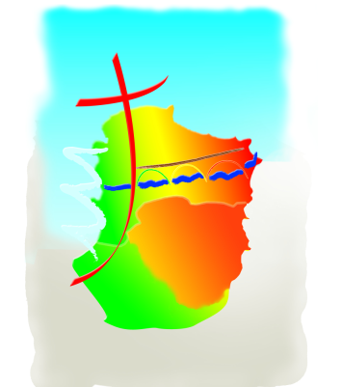
MESSES DOMINICALES

DÉCEMBRE 2018
Samedi 01 | 17 h | BELVEZE
Dimanche 02 | 9h30  11 h | CEPIE  LIMOUX St Martin | 10h30 CHALABRE
Samedi 08 | 10h30  17 h | St COUAT  ST HILAIRE
Dimanche 09 | 9 h 30  11 h | LAURAGUEL  LIMOUX St Martin | 10h30 CHALABRE
Samedi 15 | 11 h  15h | CHRISTINA  MISSEGRE
Dimanche 16 | 9 h 30  11 h | GARDIE  LIMOUX St Martin | 10h30 CHALABRE
Vendredi 21 | 16h | MAGRIE
Samedi 22 | 17 h | BRUGAIROLLES | 18h LA COURTETE
Dimanche 23 | 9h30  11h | AJAC  LIMOUX St Martin | 10 h 30 CHALABRE
Lundi 24 | 15h  17h  18 h  18h30 | MISSEGRE  ALET  POMAS CHALABRE  LIMOUX St Martin | 20 h COURTAULY  20 h BELVEZE
Mardi 25 | 11h  11 h | PAULIGNE  LIMOUX St MARTIN | 10 h 30 CHALABRE
Samedi 29 | 17h | PEYREFITTE
Dimanche 30 | 9h30  10h30 | St POLYCARPE  CHALABRE | 11 h LIMOUX St Martin
Mardi 01 | 18h | ORATOIRE

